|  |  |  |  |
| --- | --- | --- | --- |
| **Пән:қазақ тілі**  **Ұзақ мерзімді жоспар бөлімі:**  **1-бөлім. Өзім туралы**  **Күні:**  **Сынып: 1 «б»** | | **Мектеп:** *Степногорск қаласы, Ю.А.Гагарин атындағы №7 орта мектебі*  **Мұғалімнің аты-жөні:***Икранбек М.*  **Қатысқандар саны:**  **Қатыспағандар саны:** | |
| **Сабақтақырыбы** | | ***Өзім туралы. Неше доп?*** | |
| **Осысабақтақолжеткізілетіноқумақсаттары (оқубағдарламасынасілтеме)** | | Тыңдалым, айтылым тәсілдерін қолдану  1.1.1.1 хабарлау, сұрау мақсатында баяу және анық айтылған сөзді зейін қойып тыңдау, түсіну және тиісінше іс-әрекет жасау (қимыл, ым-ишараны қолдану)  1.2.1.1 сөйлеу барысында танысу, өзі туралы айту және затты сипаттау үшін сөздер мен сөз тіркестерін дұрыс қолдану  Орфоэпиялық нормаларды сақтау.  Мұғалімнің көмегімен қазақ тілінің төл дыбыстарын артикуляциялау. | |
| **Сабақмақсаттары** | | |  | | --- | | **Барлық оқушылар төмендегіні меңгереді:** | | * Мұғалімнің қолдауымен сөздерді және сөз тіркестерін қайталап айта алады. * Қазақ тілінің төл дыбыстарын анық айта алады. | | **Оқушылардың көпшілігі:** | | Күнделікті өмірде қолданылатын таныс сөздердің мағынасын түсінеді.  Қарапайым ауызша айтылымдарды қайталайды. | | **Кейбір оқушылар:** | | * Сөздерді түсініп, диалогқа қатысады. | | |
| **Бағалаукритерийлері** | | *Түстерді ажырата алады.*  *Сандарды ретімен айта алады*  *Айтылған сөздерді тыңдап, түсінеді.* | |
| **Тілдік мақсаттар** | | *Ақ, қара, қоңыр, сұр, қызыл, жасыл, көк, сары, күлгін, қызғылт, доп, жеті, тоғыз, төрт, бір,* | |
| **Құндылықтарды дарыту** | | Сыйластық, ынтымақтастық. | |
| **Пәнаралық байланыстар** | | Бейнелеу | |
| **АКТ қолдану дағдылары** | | *Презентация, интерактивті тақтамен жұмыс.* | |
| **Бастапқы білім** | | *Өзінің атын айта алады, үшінші жақта таныстыруды үйренді. Танысу үшін сұрақ қоя алады.* | |
| **Сабақбарысы** | | | |
| **Сабақтыңжоспарланғанкезеңдері** | **Сабақтағыжоспарланғаніс-әрекеттер** | | **Ресурстар** |
| Сабақтыңбасы  4 мин | Картинки по запросу анимационный  смайлик солнце**Ұйымдастыру:** Сәлемдесу.  Қайырлы күн, көк аспан!  Қайырлы күн, Жер - ана!  Қайырлы күн, достарым!  Оқушылар: *4 топқа бөлінеді*. Топқа түрлі түсті қақпақтар арқылы бөлу.  **(МК)Сәлемдеме: *«****Сиқырлы дос»* деген кейіпкер оқушыларға сәлемдеме береді. Сәлемдемені ашу үшін арнайы тапсырманы орындау керектігі айтылады.  **(МК)** Бүгінгі сабақтың мақсатын хабарлау. | | 1-слайд |
| Сабақтың ортасы  10 мин  5 мин  5 мин  1 мин  2 мин  5 мин  1 мин | **Тыңдалым және айтылым.**  **(МК, Т) І кезең.«Сиқырлы дос» тапсырмасы:** Интербелсенді тақтада көрсетілген суреттерге қарап кіммен қалай амандасу керектігін және оқушының атын қалай сұрау керектігін айту.  **(Т)**«Сиқырлы дос» тапсырмасы: Қай топ неше түс білетіндігін тексеру.  ***«Болжау тәсілі».*** Тапсырмалар орындалған соң сәлемдеме ашылады да бүгінгі сабақтың тақырыбы анықталады.  **(МК)** Оқушылардың назарын слайдқа аударып бүгінгі сабақты түсіндіру. Сандарды, түстерді және «бұл кім?», «бұл не?» деген сұрақтарға жауап алу.  **(Т)** Оқушыларға доптың суреттері бар қағаздар таратылып бояп, қанша доп бар екенін санмен көрсету керектігі айтылады.  **(Т) Өзара бағалау.** Оқушылар сыныптастарының жауабын тыңдай отырып, дұрыс жауап берсе «күн», қате жауап берсе «бұлт» көтереді.  **(Ұ) Сергіту сәті:** оқушылар бейнебаяндағы қимылды қайталайды  **(Ө) ІІ кезең**. **Айтылым.**  Сыныпқа өзін таныстырады және қағазда бояған доптың түстерін, санын айтады.  *Үлгі:* Менің атым .... Бұл – доп. Қызыл доп, сары доп, көк доп, т.б. Менде үш доп бар.  **(Т) Өзара бағалау**. Оқушылар сыныптастарының жауабын тыңдай отырып, дұрыс жауап берсе «күнді», қате жауап берсе «бұлтты» көтереді.  *Қалыптастырушы бағалау:* сабақ барысында дұрыс жауап берген балаларға кәмпит таратылады. | | слайд  сәлемдеме  слайд  қағаз, түрлі түсті қарындаш  Похожее изображениеКартинки по запросу фото солнце смайлик  слайд  Похожее изображениеКартинки по запросу фото солнце смайлик |
| Сабақтың соңы  2 мин | **(МК) Рефлексия**  «Күн мен бұлт»  Түстерді толық ажырата алса, күнді көтереді.  Картинки по запросу фото солнце смайлик Түстерді толық ажырата алмаса, бұлтты көтереді.  Похожее изображение | |  |
|  | | | |

|  |  |  |  |
| --- | --- | --- | --- |
| **Саралау –оқушыларға қалай көбірек қолдау көрсетуді жоспарлайсыз? Қабілетіжоғарыоқушыларғақандайміндетқоюдыжоспарлапотырсыз?** | **Бағалау – оқушылардыңматериалдымеңгерудеңгейінқалайтексерудіжоспарлайсыз?** | | **Денсаулық**  **және**  **қауіпсіздік**  **техникасының**  **сақталуы** |
| *Саралауіріктелгентапсырмалар, нақтыбіроқушыданкүтілетіннәтижелер, оқушығадербесқолдаукөрсету, оқуматериалдарыменресурстарыноқушылардыңжекеқабілеттерінесепкеалаотырыпіріктеу (Гарднердіңжиындықзияттеориясы) түріндеболуымүмкін.*  *Саралаууақыттыұтымдыпайдаланудыесепкеалаотырып, сабақтыңкезкелгенкезеңіндеқолданылаалады* | *Бұлбөлімдеоқушылардыңсабақбарысындаүйренгенінбағалауүшінқолданатынәдіс-тәсілдеріңіздіжазасыз* | | *Денсаулықсақтаутехнологиялары.*  *Сергітусәттеріменбелсендііс-әрекеттүрлері.*  *Осысабақтақолданылатын***Қауіпсіздіктехникасыережелерінің***тармақтары* |
| ***Сабақбойыншарефлексия***  *Сабақмақсаттары /оқумақсаттарыдұрысқойылғанба? ОқушылардыңбарлығыОМқолжеткіздіме?*  *Жеткізбесе, неліктен?*  *Сабақтасаралаудұрысжүргізілдіме?*  *Сабақтыңуақыттықкезеңдерісақталдыма?*  *Сабақжоспарынанқандайауытқуларболды, неліктен?* | | *Бұлбөлімдісабақтуралыөзпікіріңіздібілдіруүшінпайдаланыңыз. Өзсабағыңызтуралысолжақбағандаберілгенсұрақтарғажауапберіңіз.* | |
|  | |
| **Жалпыбаға**  **Сабақтыңжақсыөткенекіаспектісі (оқытутуралыда, оқутуралыдаойланыңыз)?**  **1:**  **2:**  **Сабақтыжақсартуға не ықпалетеалады (оқытутуралы да, оқутуралы да ойланыңыз)?**  **1:**  **2:**  **Сабақбарысындасыныптуралынемесежекелегеноқушылардыңжетістік/қиындықтарытуралыненібілдім, келесісабақтарда неге көңілбөлуқажет?** | | | |



Ю.А.Гагарин атындағы №7 орта мектебі

Қазақстан халықының тілдері

онкүндігіне арналған ашық сабақ

Сабақтың тақырыбы: «Неше доп?»

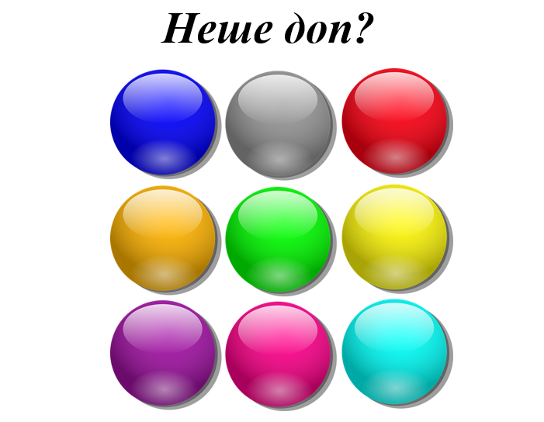

2017-2018 оқу жылы